


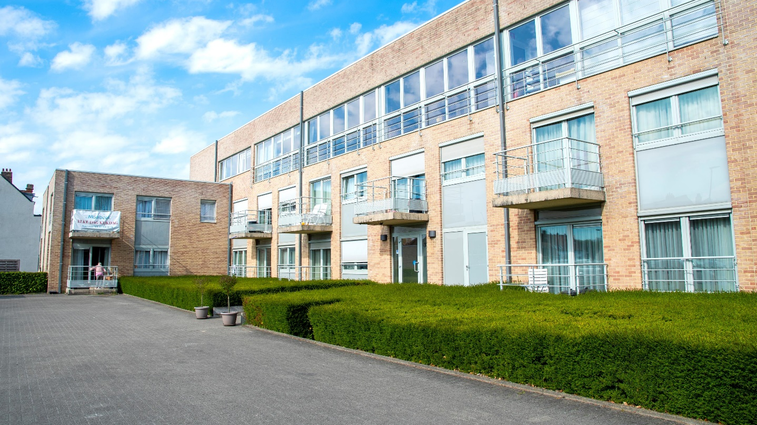

Over De Maalbeek

Wonen in Residentie De Maalbeek betekent wonen op uitzonderlijk niveau.
De Maalbeek situeert zich vlakbij het gezellige centrum van Grimbergen en biedt assistentiewoningen aan senioren.
Wonen: een thuis

In Residentie De Maalbeek is het aangenaam wonen.
U woont samen met mensen met dezelfde levens-verwachting, mensen die net zoals u willen genieten.
De residentie is uitgerust met een toegangscontrole-systeem.
Alle flats en gemeenschappelijke ruimtes zijn uitgerust met een oproepsysteem.
Het is er ook veilig wonen.
De diverse gemeenschappelijke ruimtes bieden eveneens vele mogelijkheden om anderen te ontmoeten en een goed gesprek aan te gaan.



Onafhankelijk en zelfstandig wonen
In Residentie De Maalbeek combineert u de vrijheid en zelfstandigheid van uw eigen thuis met de mogelijkheid beroep te doen op diverse dienstverleningen.
Een assistentiewoning onderscheidt zich van de thuis-situatie door de beschikbaarheid van:
- crisiszorg;
- overbruggingszorg;
- bereikbaarheid;
- assistentie.
Wonen in een assistentiewoning is m.a.w. een concrete invulling van het concept “levensbestendig wonen”.
Residentie De Maalbeek behoort tot
de groep T4Q (Time For Quality)
De overbruggingszorg wordt gewaarborgd door de dienstverlener Time for Quality.
Om dit te realiseren gaan we samenwerkingsverbanden aan met passende zorgverleners.
De bereikbaarheid wordt 24 / 24 verzekerd door een professionele alarmcentrale.
Indien specifieke medische interventies nodig blijken wordt er contact opgenomen met een team van verpleegkundigen, huisartsen of hulpdiensten.

Wonen zonder zorgen en comfortabel wonen
Residentie De Maalbeek biedt een brede waaier van diensten aan.

Ook wie zorg nodig heeft, kan bij ons terecht! Verhuizen wordt, behoudens uiterlijke omstandigheden, overbodig.
Vragen rond wonen en zorg?
Hier kan u steeds bij ons voor terecht.
Wij coördineren de dienstverlening en stemmen deze af op uw wensen.
U beslist van welke bijkomende diensten u gebruik wenst te maken.

Sfeer, Plezier en gezelligheid zijn hier aanwezigheid en zorgen voor geluk
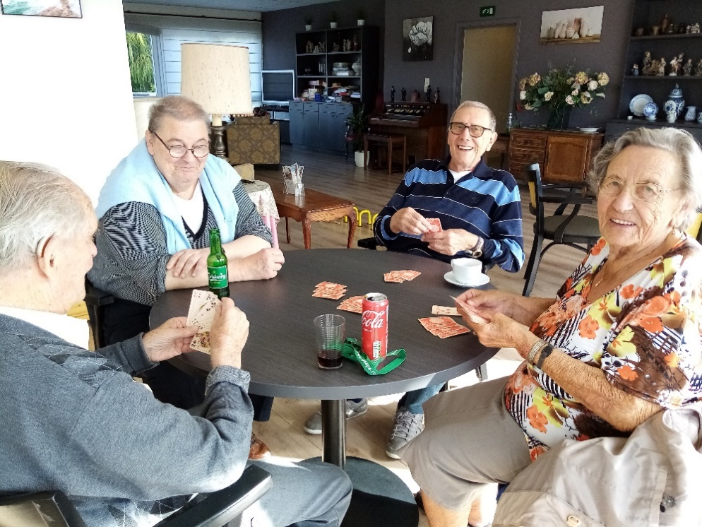
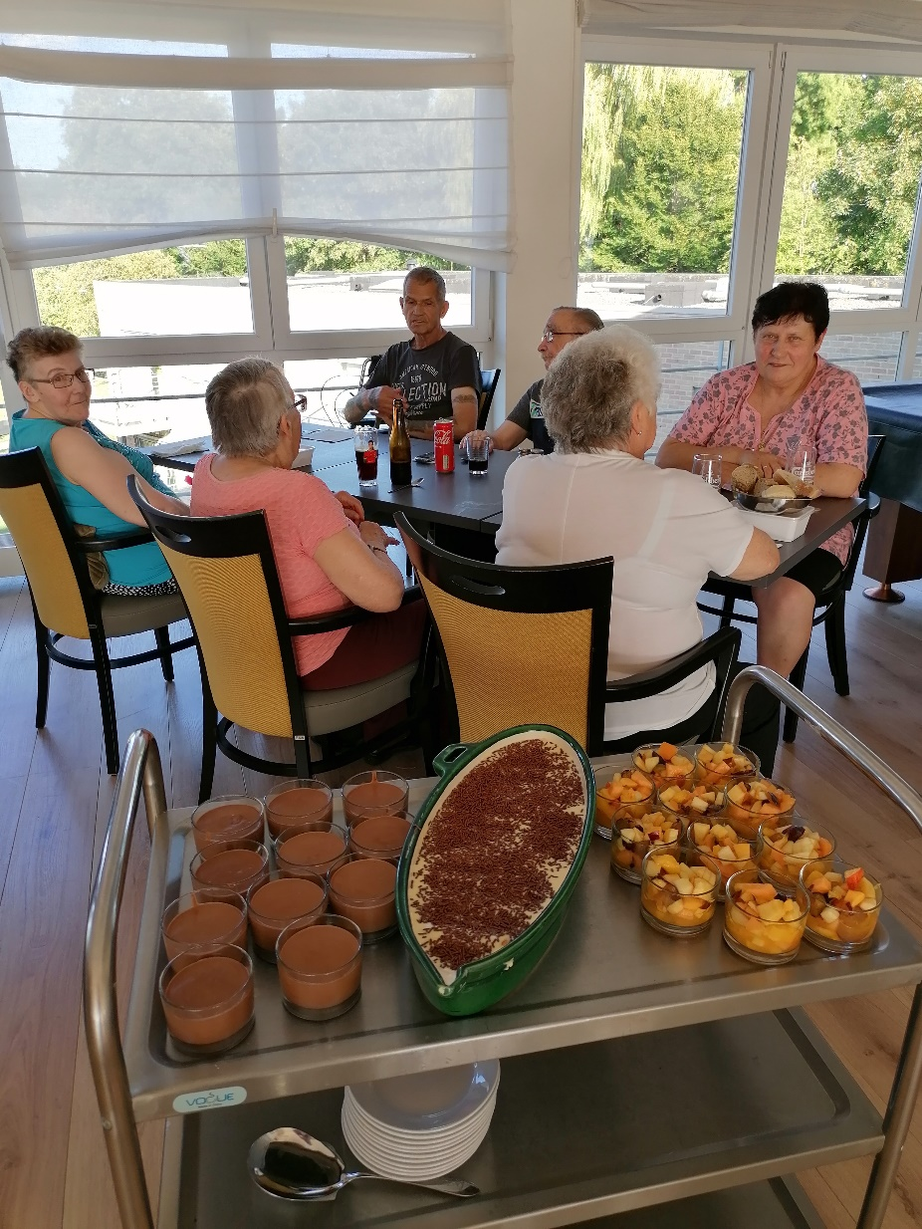
Flats
Residentie ‘De Maalbeek’ is verspreid over 2 niveaus en telt 55 erkende assistentiewoningen.
Daarnaast telt het gebouw gemeenschappelijke ruimtes en extra voorzieningen die 24 / 24 toegankelijk zijn.

De flats zijn afgewerkt met duurzame kwaliteitsvolle materialen.
De indeling van de privatieve woongedeelten is goed doordacht en garanderen een intens wooncomfort.

Comfortabel en veilig wonen vormen het uitgangspunt.
De flats zijn aangepast aan de huidige en toekomstige noden van senioren.

Kortom, de flats in residentie De Maalbeek voldoen aan de eisen van de nieuwe generatie 65-plussers.

Indeling flats
Elk flat is rolstoeltoegankelijk en omvat:
- een aangename leefruimte;
- een open, functionele keuken;
- 1 of 2 slaapkamers;
- een badkamer met steunhandvaten en opklapbaar zitje in de douche en een toilet;
- TV- en telefoon en internetaansluiting;
- individuele verwarming, water- en elektriciteitsmeter.

Type flat | Indeling | Dagprijs vanaf
0 | Kleine flat met 1 slaapkamer zonder venster in de slaapkamer | 38,34 €
1 | Kleine flat met 1 slaapkamer | 41,09 €
2 | Kleine flat met 1 slaapkamer met terras | 46,58 €
3 | Grote flat met 1 slaapkamer | 54,79 €
4 | Grote flat met 1 slaapkamer en met terras | 56,14 €
5 | Grote flat met 2 slaapkamers | 61,60 €

Voor de 2de Persoon: 6,83 € per dag
Inbegrepen in de dagprijs
- Huur van de flat
- Basisdienstverlening

Basisdienstverlening
- Aanwezigheid en beschikbaarheid van:
- de woonadviseur die o.a. instaat voor de coördinatie en organisatie van de dienstverlening, administratieve begeleiding bij verhuis,…
- de inwonende medewerker
- Oproepsysteem 24 / 24 en 7 / 7
- Organiseren van crisis en overbruggingszorg, medische ondersteuning , contacten met huisartsen, verpleeg-team, …
- Apotheekservice
- Toegangscontrole van de residentie
- Brandbeveiliging
- Keuringen en technisch onderhoud van liften en andere in de gemeenschappelijke delen

- Inrichting, installatie en onderhoud van:
- de gemeenschappelijke delen
- cafetaria
- fitnessruimte
- was- en droogsalon
- clubhouse
- zomer-zonnetuin
- Verbruikskosten nutsvoorzieningen verbonden aan de gemeenschappelijke ruimten.
- Organisatie van evenementen en activiteiten:
- bingo, spelletjes, quiz, lezingen, …
- Wekelijks gymnastiek.
- Organisatie van afvalverwerking
- Bewonersraad
- Gratis TV, boeken in het Clubhouse

Maandelijkse bijkomende kosten
- 34 € / jaar (1p) of 35 € / jaar (2p) voor familiale en brandverzekering inboedel 20.000 € (optioneel te kiezen bij P&V verzekeringen)
- Nutsvoorzieningen (water, elektriciteit, TV en / of internet)
- Noodlijn: 19.81 € per maand

Optionele diensten à la carte

- Middagmaal: 12,50 € in het Clubhouse of 13,50 € in de flat (soep, hoofdgerecht, dessert)
- Poetsen, wassen en strijken (via dienstencheques door de diensten van Q@H)
- Wasmachine: 5,5 €
- Droogkast: 3,5 €
- Thuisverpleging Wit Gele Kruis
- Boodschappendienst
- Technische bijstand
- Taxi
- Kinesitherapeuten
- Kapper
- Pedicure

Uitstekende locatie
Residentie De Maalbeek bevindt zich in Grimbergen.
De residentie ligt dicht bij het centrum zodat u steeds alle nodige winkels binnen handbereik heeft.
U heeft ook toegankelijk openbaar vervoer en bent in nabijheid van de ring.
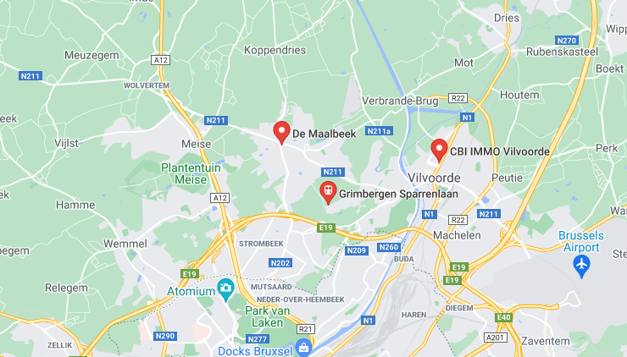
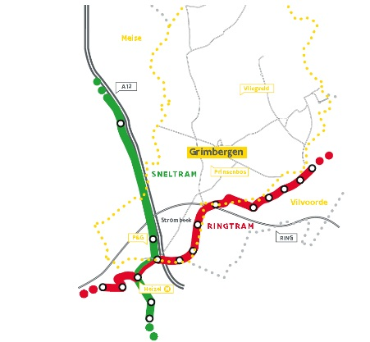
Contact

Residentie De Maalbeek
Brusselsesteenweg 37
1850 Grimbergen

Bea Vanhoven
0473/80 00 89
Beatrice.vanhoven@t4q.be

